 | Mae’r daflen ffeithiau hon yn ymwneud â: Oedolion sy’n Agored i Niwed
 | Mae angen cadw rhai pobl yn fwy diogel rhag camdriniaeth ac esgeulustod.
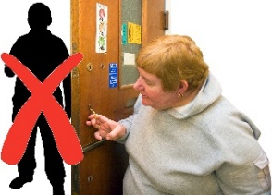 | Maent yn cael eu galw yn Oedolion sy’n Agored i Niwed.
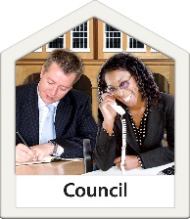 | Yr enw ar gadw Oedolion sy’n Agored i Niwed yn ddiogel yw diogelu. Rhaid i’r Cyngor wneud hyn.
 | Beth ydych yn ei wneud cyn i chi gysylltu â’r Ombwdsmon?
 | Cwyno wrth y Cyngor.
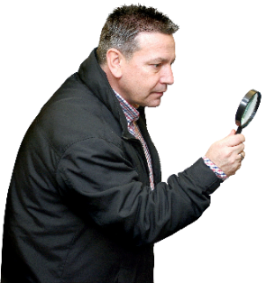 | Beth gall yr Ombwdsmon ei wneud?  Gallwn edrych ar gŵyn os:
 | - nad yw Oedolyn sy’n Agored i Niwed wedi cael ei drin yn deg gan Wasanaethau Cymdeithasol.
 | - nad oedd Gwasanaethau Cymdeithasol wedi dilyn y rheolau pan gafodd wybod bod Oedolyn sy’n Agored i Niwed mewn perygl.
 | - nad oedd Gwasanaethau Cymdeithasol wedi ymdrin â chwyn yn iawn.

Beth na all yr Ombwdsmon ei wneud?
Ni allwn edrych ar:
 | - cwynion am gam-drin
 | - materion staff Gwasanaethau Cymdeithasol
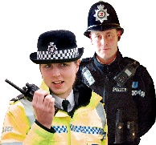 | - cwynion am yr Heddlu

 | Pethau i’w hystyried
 | Gall yr Ombwdsmon ddweud wrth y Cyngor am yr hyn yr ydym yn credu y dylai ei wneud os yr ydym yn credu ei fod wedi gwneud rhywbeth o’i le.
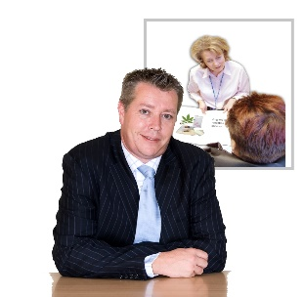 | Gallwn hefyd edrych ar bethau a wnaeth y Gwasanaethau Iechyd.
 | Os ydych eisiau cwyno am yr Heddlu ddim yn cadw rhywun yn ddiogel, rhaid i chi ddweud wrth y Comisiynydd Heddlu.
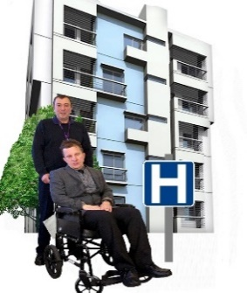 | Gall Byrddau Iechyd edrych ar yr hyn a ddigwyddodd os oes cam-drin yn y GIG.
Mae’r Heddlu yn edrych ar lle mae
Police look at where laws are broken.
Mae’r Gwasanaeth Datgelu a Gwahardd
(DBS) yn gwirio fod person yn ddiogel i weithio gyda pobl sy’n agored i niwed.
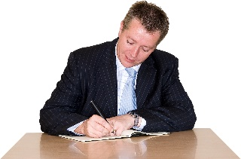 | Bydd yr Ombwdsmon yn rhannu gwybodaeth dim ond er mwyn cadw pobl yn ddiogel.
 | Mwy o wybodaeth
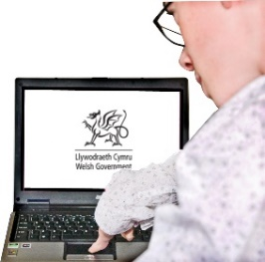 | Mae gan Lywodraeth Cymru wybodaeth yn: https://gweddill.llyw.cymru/topics/health/socialcare/safeguarding/?lang=cy
 | Mae Age Cymru yn rhoi cyngor ar: 08000 223 444 neu yn www.ageuk.org.uk/cymru/
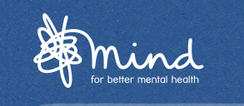 | Mae Mind Cymru yn helpu pobl â phroblemau iechyd meddwl ar: 0300 123 3393 neu yn: www.mind.org.uk/aboutus/our-work-in-wales/
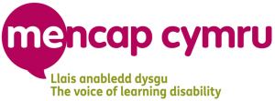 | Mae MENCAP Cymru yn rhoi gefnogaeth ynghylch anableddau dysgu ar: 0808 808 1111 neu yn: www.mencap.org.uk/wales

If you are still not sure if the
Ombudsman can help, contact us.
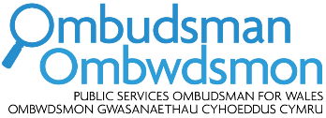 | How to contact the Ombudsman
 | 0300 790 0203
ask@ombudsman.wales
www.ombudsman.wales
 | @OmbudsmanWales
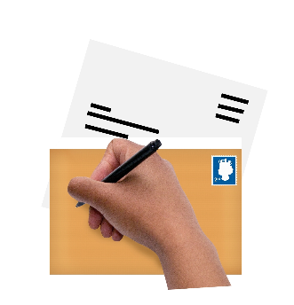 | The Public Services Ombudsman for Wales  1 Ffordd yr Hen Gae  Pencoed  CF35 5LJ
 | This easy read leaflet was prepared by Barod CIC using Photosymbols.

